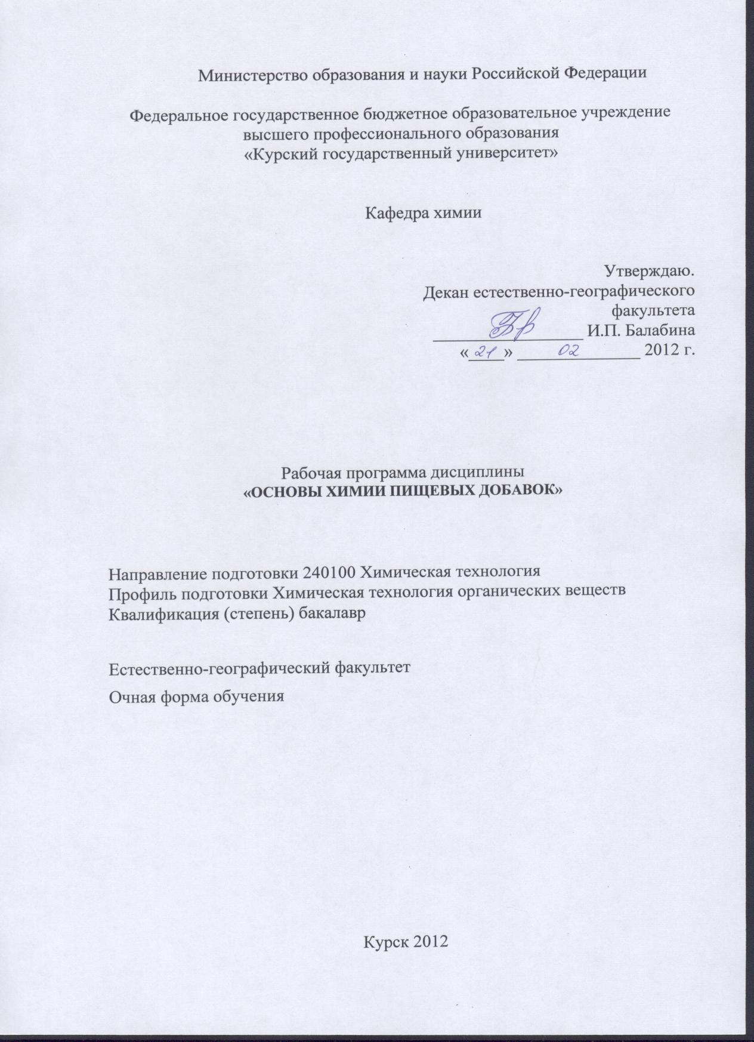

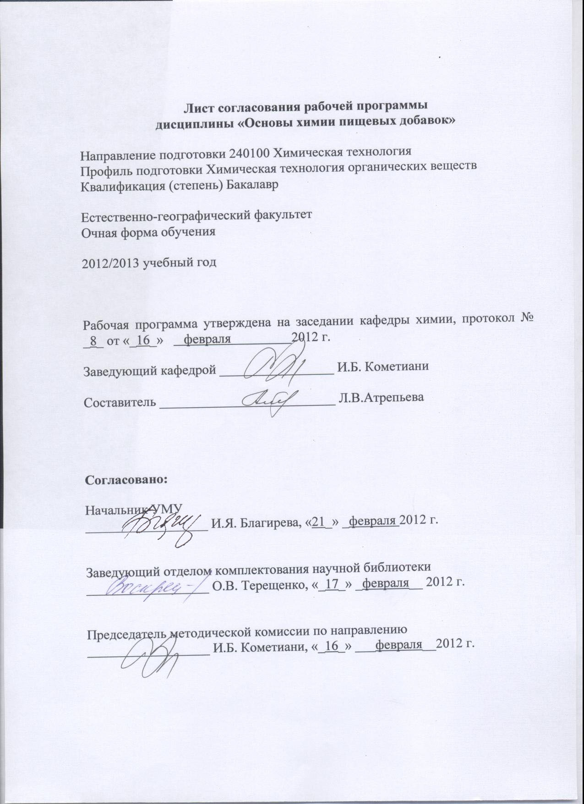

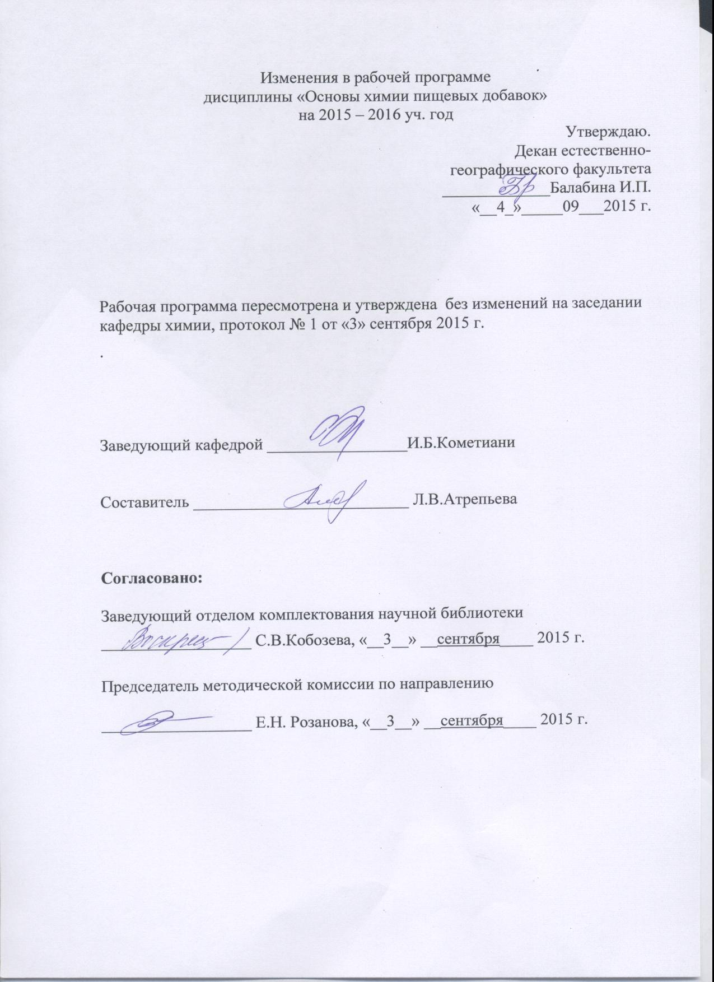

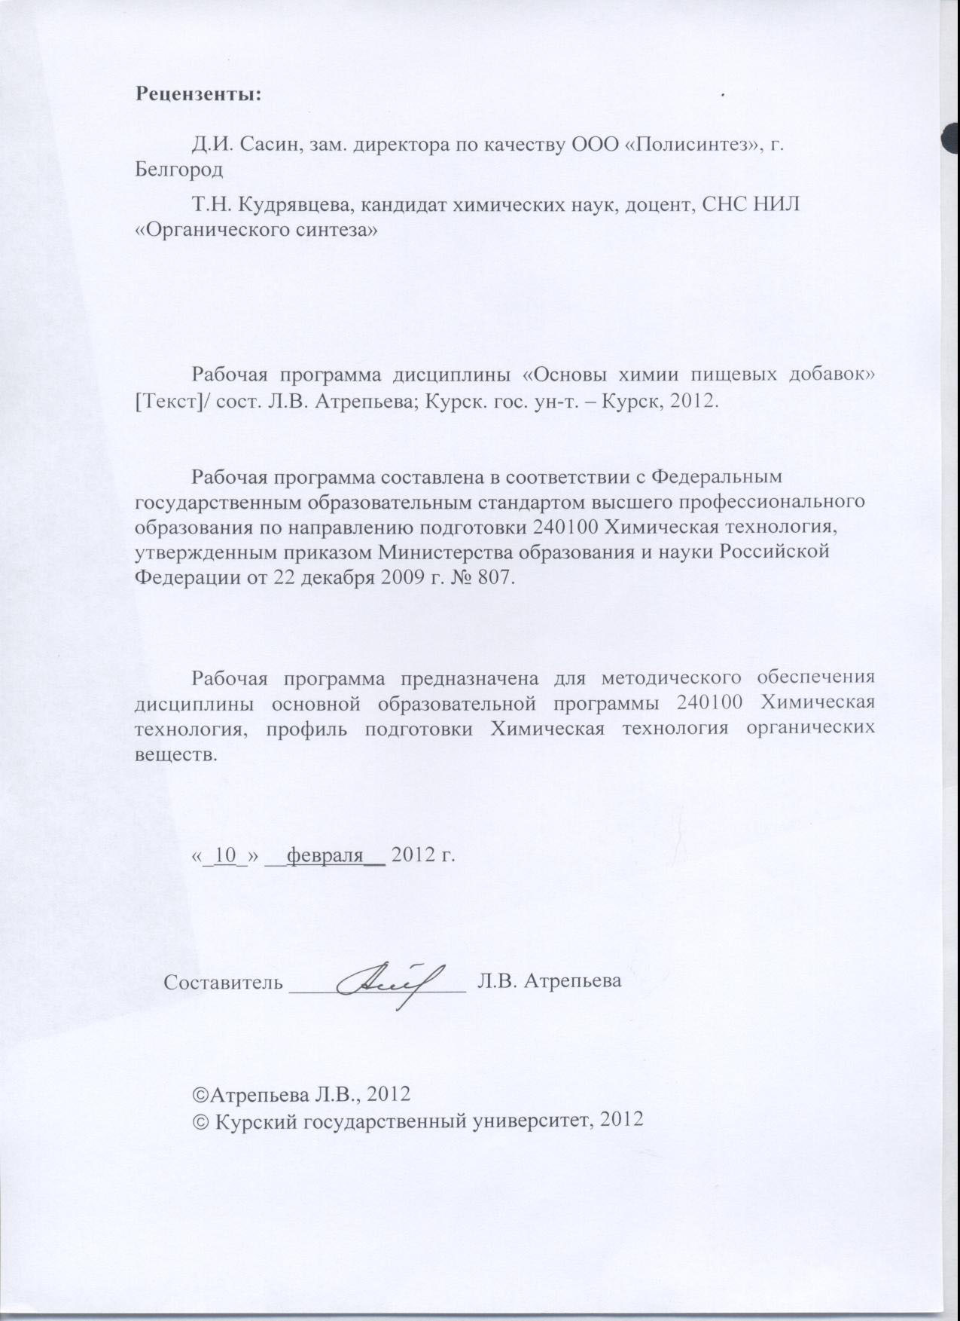

Пояснительная записка

1. Место дисциплины в структуре основной образовательной программы, модульной структуре ООП
Дисциплина «Основы химии пищевых добавок» является дисциплиной по выбору профессионального цикла основной образовательной программы.
«Основы химии пищевых добавок» представляет собой комплексную дисциплину, базирующуюся на знаниях, умениях и навыках полученных при изучении неорганической, аналитической, органической химии, безопасности жизнедеятельности. Дисциплина является основой для решения профессиональных задач.
Общая трудоемкость дисциплины 4 зачетные единицы (144 академических часов).
2. Цель и задачи изучения дисциплины
Целью освоения дисциплины «Основы химии пищевых добавок» является усвоение обучающимися основных положений химии вкусовых, ароматических, биологически активных веществ, пищевых красителей, консервантов, структурообразователей, применяемых в качестве добавок в продукты питания человека и животных, их функциям и роли в организации здорового питания.
Задачи изучения дисциплины:
-ознакомиться с современными теоретическими представлениями по вопросам состава и строения основных химических соединений, входящих в состав сырья, полупродуктов и готовых продуктов; изучение закономерностей превращения макро - и микронутриентов при при использовании БАВ.
3.Требования к входным знаниям, умениям, компетенциям
Приступая к освоению дисциплины, обучающийся должен:
знать
- основные классы органических веществ; основные типы органических реакций; взаимосвязь между строением органического вещества и его реакционной способностью; основные аппараты, используемые в органическом синтезе;
уметь
- классифицировать органические вещества по структурной формуле; определять тип химических превращений; применять методы анализа при контроле химического процесса; анализировать структуру органического вещества; аппаратурно оформить химический процесс;
владеть
- методами проведения основных химических превращений; методами контроля проведения органических синтезов; методами анализа полученных целевых продуктов.
4. Ожидаемые результаты образования и компетенции по завершении освоения учебной дисциплины
В результате изучения дисциплины обучающийся должен продемонстрировать следующие образовательные результаты:
№ п/п | Формируемые компетенции |  | Образовательные результаты
№ п/п | индекс | компетенция | индексы
№ п/п | индекс | компетенция | З | У | В
1 | ПК-21 | способен планировать и проводить физические и химические эксперименты, проводить обработку их результатов и оценивать погрешности, математически моделировать физические и химические процессы и явления, выдвигать гипотезы и устанавливать границы их применения | З-1  З-2  З-3  З-4 | У-1  У-2 | В-1  В-2
2 | ПК-23 | способен использовать знание свойств химических элементов, соединений и материалов на их основе для решения задач профессиональной деятельности | З-1  З-2  З-3  З-4 | У-1  У-2 | В-1  В-2
Расшифровка индексов:
знать
-основные классы пищевых и кормовых добавок, (З-1)
-принципы их создания, (З-2)
-методы их синтеза и области применения, (З-3)
-влияние на здоровье человека и животных; (З-4)
уметь
-осуществить синтез пищевой добавки известной структуры, (У-1)
-оценивать назначение пищевой добавки и возможность ее влияния на биохимические процессы в живом организме; (У-2)
владеть
-навыками работы со специальной литературой, (В-1)
-методами синтеза пищевых добавок. (В-2)
5. Структура дисциплины
Виды пищевых добавок. Требования к пищевым добавкам. Классификация. Пищевые и кормовые добавки алифатического ряда. Пищевые и кормовые добавки алициклического ряда. Пищевые добавки ароматического ряда. Пищевые добавки, содержащие гетероциклический фрагмент. Синтез важнейших представителей каждого ряда. Области применения, функции, биологическая роль.
6. Основные образовательные технологии
В процессе изучения дисциплины используются как традиционные, так и инновационные технологии, активные и интерактивные методы и формы обучения: разбор конкретных ситуаций, результатов работы студенческих исследовательских групп; технологии объяснительно-иллюстративного обучения с элементами проблемного изложения, информационного обучения, личностно-ориентированного обучения, лекции, лекции-презентации, лабораторные занятия, самостоятельная работа, консультация и т.п.
7. Форма контроля
Оценка качества освоения дисциплины включает текущий контроль успеваемости (собеседование, тестирование, подготовка информационных сообщений, защита лабораторно-практических занятий) и промежуточную аттестацию – экзамен.
Критерии оценки индивидуальных образовательных результатов (достижений) определяются в соответствии с Положением о балльно - рейтинговой системе и технологической картой дисциплины.

Содержание дисциплины
Введение в химию пищевых веществ и питание человека
Введение в химию пищевых веществ и питание человека. Краткая история возникновения и развития науки “Пищевая химия”.
Предмет и задачи курса. Пищевая химия – наука о составе, свойствах и химических превращениях компонентов пищевого сырья и ингредиентов при хранении и изготовлении готовых продуктов.
Некоторые аспекты продовольственной проблемы. Народонаселение и пищевые ресурсы. Социальные, экономические и политические аспекты производства продовольствия. Структура питания населения России и роль пищевой химии в ее совершенствовании. Основные классы пищевых веществ. Продукты питания, их пищевая и биологическая ценность. Проблемы качества, сертификации и безопасности современных продуктов питания. Основные компоненты пищи и натуральные композиции на их основе как факторы совершенствования технологий, повышения пищевой и биологической ценности изделий и придания последним лечебно-профилактической и специальной направленности.
Белковые вещества
Роль белков в питании. Важнейшие функции белков. Нормы потребления белка. Проблема белкового дефицита на Земле и пути ее преодоления. Получение генетически модифицированных трансгенных продуктов с улучшенным качеством и повышенным содержанием белка. Белково-калорийная недостаточность и ее последствия. Пищевые аллергии.
Белки – полимеры аминокислот. Важнейшие свойства и физиологические функции аминокислот в организме.
Специфические пути обмена некоторых аминокислот. Редкие аминокислоты, не входящие в состав белков. Врожденные нарушения аминокислотного обмена у человека. Фенилкетонурия.
Пищевая и биологическая ценность белков. Полноценные и неполноценные белки. Методы определения биологической ценности белков. Аминокислотный скор. Сравнительная характеристика биологической ценности растительных и животных белков. Пути повышения пищевой и биологической ценности белков.
Строение пептидов и белков. Основные функции пептидов.
Белки пищевого сырья. Белки злаковых культур. Фракционный состав белков пшеницы, ржи, ячменя, овса, риса. Аминокислотный состав основных фракций и их биологическая ценность. Клейковина – гидратированный комплекс зерна пшеницы, взаимосвязь особенностей ее свойств с хлебопекарным качеством пшеницы. Химические связи, структура и физико-химические свойства глиадина и глютенина. Электрофоретический спектр глиадина и субъединичный состав глютенина, их значения для определения хлебопекарных достоинств пшеницы.
Белки бобовых и масличных культур, свойства и особенности структуры. Белки картофеля, овощей, мяса, молока, их основные компоненты и биологическая ценность. Казеин молока, миозин, миоглобин, актин мышечной ткани. Белки соединительной ткани.
Понятие о новых формах белковой пищи. Основные группы белковых продуктов (мука, концентраты, изоляты). Основные требования, предъявляемые к технологии производства пищевого белка. Проблема обогащения продуктов питания лимитирующими аминокислотами.
Понятие о функциональных свойствах белков и значение их для обеспечения качества пищевых продуктов.
Превращения белков при хранении сырья и в технологическом потоке производства пищевых продуктов. Денатурация, деструкция, взаимодействие белков с другими компонентами пищи.
Методы выделения, очистки и количественного определения белков.
Углеводы
Углеводы. Классификация. Физиологическое значение углеводов в организме. Усвояемые и неусвояемые углеводы. Пищевые волокна, сырьевые источники, потребление. Основные компоненты пищевых волокон (гемицеллюлозы, пектиновые вещества, целлюлоза, лигнин), строение, свойства и роль в пищеварении. Физико-химические свойства пищевых волокон (водоудерживающая способность, катионообменные свойства, сорбция холевых кислот).
Углеводы в сырье и пищевых продуктах. Функции моно - и олигосахаридов в пищевых продуктах. Структурно-функциональная роль полисахаридов (крахмал, гликоген, целлюлоза, гемицеллюлоза, пектиновые вещества).Роль пищевых волокон в строении клеточных стенок.
Реакции углеводов, протекающие при технологической обработке сырья (гидролиз, дегидратация и термическая деградация углеводов, реакции неферментативного потемнения, карамелизация, меланоидинообразование, брожение). Методы анализа углеводов в сырье и пищевых продуктах.
Липиды (жиры и масла)
Липиды. Физиологическая роль липидов в организме. Простые и сложные липиды. Основные источники липидов в питании. Липиды сырья и пищевых продуктов. Пищевая ценность масел, жиров. Жирнокислотный состав масел и жиров Эссенциальные высшие жирные кислоты. Биологическая эффективность жиров и масел. Потребность организма в простых и сложных липидах, эссенциальных кислотах. Глицерофосфолипиды, свойства и превращения. Холестерин, химическая природа, участие в обмене веществ, содержание в пищевых продуктах.
Схема переработки и использования жиров и масел. Основные химические превращения липидов при производстве и хранении продуктов питания (гидролиз триацилглицеринов, переэтерификация, гидрирование, окисление). Роль кислотного и перекисного чисел при оценке качества масел и жиров. Взаимодействие липидов с другими компонентами сырья и пищевых продуктов. Методы выделения и анализа липидов сырья и пищевых продуктов.
Минеральные вещества
Макро - и микроэлементы. Значение отдельных минеральных веществ для организма человека. Токсичные элементы. Распределение минеральных веществ в сырье и влияние технологической обработки на минеральный состав сырья и пищевых продуктов. Пути улучшения минерального состава. Методы определения минеральных веществ в пищевых продуктах.
Витамины
Роль водо - и жирорастворимых витаминов в питании. Физиологическое значение и потребность. Содержание в сырье и готовых продуктах. Факторы, влияющие на разрушение витаминов в сырьевых источниках и готовых продуктах. Способы сохранения витаминов. Витаминизация пищи. Методы определения водо - и жирорастворимых витаминов в пищевых продуктах.
Органические кислоты
Органические кислоты. Органические кислоты как регуляторы рН пищевых систем. Химическая природа и физико-химические свойства важнейших пищевых кислот. Влияние кислот не свойства дисперсных систем и качество пищевых продуктов. Принципы регламентации применения регуляторов рН пищевых систем.
Ферменты
Ферменты. Эндогенные ферментные системы – важнейшая составная часть биологического сырья. Общие свойства ферментов. Ферментативная кинетика, механизм ферментативной реакции. Роль ферментативных процессов при разрушении клеточной структуры. Окислительно-восстановительные ферменты (липоксигеназа, монофенолмонооксигеназа, пероксидаза), их роль, механизм действия и значение при хранении и переработке сырья. Липоксигеназа, распространение в природе. Влияние на качество пшеничного хлеба. Гидролитические ферменты (эстеразы, гликозидазы, протеазы, липазы, a-амилазы), свойства и роль в превращениях основных компонентов пищевого сырья. Протеолитические ферменты, виды, свойства и роль в регуляции действия амилаз. Кислые, нейтральные и щелочные протеазы, свойства и принципы выделения. Применение ферментов в пищевой технологии. Иммобилизованные ферменты.
Ферментативные методы анализа пищевых продуктов.
Вода в пищевых системах
Физические и химические свойства воды и льда. Свободная и связанная влага в пищевых продуктах, методы ее определения. Взаимодействие вода – растворенное вещество (взаимодействие с ионами, ионными и неполярными группами, взаимодействие при помощи водородных связей). Активность воды и стабильность пищевых продуктов. Изотермы сорбции. Влияние активности воды на скорость реакций в пищевых продуктах и рост микроорганизмов. Лед и его роль в стабильности пищевых продуктов. Пищевые продукты с высокой промежуточной и низкой влажностью.
Пищевое сырье – как биологический объект
Основные виды пищевого сырья и его химический состав.
Процессы, протекающие при хранении пищевого сырья с неразрушенной клеточной структурой. Особенности локализации процессов в клетках и тканях, понятие биологического компартмента. Особенности физиолого-биохимических процессов в сырье. Механизмы регулирования окислительных процессов в клетке: антикислородная, антиперекисная, антирадикальная защита клеточных мембран.
Интенсивность дыхания как интегральный показатель физиологического состояния пищевого сырья. Способы регулирования интенсивности дыхания.
Нарушение компартмента при переработке пищевого сырья и изменения в характере протекающих процессов. Роль окислительных и гидролитических процессов. Влияние внешней среды на химические и биохимические процессы в сырье.
Пищевые и биологически активные добавки
Определение и классификация пищевых добавок. Международная цифровая система кодификации пищевых добавок. Технологические функции и цели введения пищевых добавок. Основные группы пищевых добавок. Понятие о биологически активных добавках.
Безопасность пищевых продуктов
Классификация вредных чужеродных веществ и основные пути их поступления в пищевые продукты. Источники загрязнения сырья и пищевых продуктов из окружающей среды (токсичные элементы, радиоактивное загрязнение, диоксины и диоксиноподобные соединения, полициклические ароматические углеводы и т. д.). Природные токсиканты.
Основы рационального питания
Физиологические аспекты химии пищевых веществ. Алиментарные и неалиментарные вещества, макро - и микронутриенты.
Питание и пищеварение. Строение пищеварительной системы. Основные этапы пищеварения. Деполимеризация основных полимеров пищи. Пищеварительные ферменты, механизм их действия и активации.
Метаболизм сахаров, аминокислот и липидов.
Основные теории питания. Положения теории сбалансированного питания и формула сбалансированного питания по Покровскому А. А. Принципы рационального питания. Основные положения теории адекватного питания.
Рекомендуемые нормы потребления пищевых веществ и энергии. Пищевой рацион современного человека. Основные группы пищевых веществ. Концепция здорового питания. Функциональные ингредиенты и продукты.

Содержание лекционного курса
Введение в химию пищевых веществ и питание человека.
Краткая история возникновения и развития науки “Пищевая химия”. Предмет и задачи курса. Некоторые аспекты продовольственной проблемы. Народонаселение и пищевые ресурсы. Основные классы пищевых веществ. Продукты питания, их пищевая и биологическая ценность. Проблемы качества, сертификации и безопасности современных продуктов питания. Основные компоненты пищи.
Белковые вещества. Углеводы. Липиды (жиры и масла).
Роль белков в питании. Важнейшие функции белков. Нормы потребления белка. Белки – полимеры аминокислот. Важнейшие свойства и физиологические функции аминокислот в организме. Пищевая и биологическая ценность белков. Строение пептидов и белков. Основные функции пептидов.Белки пищевого сырья. Понятие о новых формах белковой пищи. Понятие о функциональных свойствах белков и значение их для обеспечения качества пищевых продуктов.Методы выделения, очистки и количественного определения белков.
Углеводы. Классификация. Физиологическое значение углеводов в организме. Усвояемые и неусвояемые углеводы. Пищевые волокна, сырьевые источники, потребление. Основные компоненты пищевых волокон (гемицеллюлозы, пектиновые вещества, целлюлоза, лигнин), строение, свойства и роль в пищеварении. Физико-химические свойства пищевых волокон (водоудерживающая способность, катионообменные свойства, сорбция холевых кислот).Углеводы в сырье и пищевых продуктах. Методы анализа углеводов в сырье и пищевых продуктах.
Липиды. Физиологическая роль липидов в организме. Простые и сложные липиды. Основные источники липидов в питании. Липиды сырья и пищевых продуктов. Пищевая ценность масел, жиров. Жирнокислотный состав масел и жиров Эссенциальные высшие жирные кислоты. Биологическая эффективность жиров и масел. Схема переработки и использования жиров и масел. Основные химические превращения липидов при производстве и хранении продуктов питания (гидролиз триацилглицеринов, переэтерификация, гидрирование, окисление). Роль кислотного и перекисного чисел при оценке качества масел и жиров. Взаимодействие липидов с другими компонентами сырья и пищевых продуктов. Методы выделения и анализа липидов сырья и пищевых продуктов.
Минеральные вещества. Витамины. Органические кислоты.
Макро - и микроэлементы. Значение отдельных минеральных веществ для организма человека. Токсичные элементы. Пути улучшения минерального состава. Методы определения минеральных веществ в пищевых продуктах.
Роль водо - и жирорастворимых витаминов в питании. Физиологическое значение и потребность. Содержание в сырье и готовых продуктах. Способы сохранения витаминов. Витаминизация пищи. Методы определения водо - и жирорастворимых витаминов в пищевых продуктах.
Органические кислоты. Органические кислоты как регуляторы рН пищевых систем. Химическая природа и физико-химические свойства важнейших пищевых кислот.
Ферменты.
Эндогенные ферментные системы – важнейшая составная часть биологического сырья. Общие свойства ферментов. Ферментативная кинетика, механизм ферментативной реакции. Роль ферментативных процессов при разрушении клеточной структуры. Классификация ферментов. Применение ферментов в пищевой технологии. Иммобилизованные ферменты.Ферментативные методы анализа пищевых продуктов.
Пищевое сырье – как биологический объект. Пищевые и биологически активные добавки.
Основные виды пищевого сырья и его химический состав. Процессы, протекающие при хранении пищевого сырья с неразрушенной клеточной структурой. Особенности физиолого-биохимических процессов в сырье. Нарушение компартмента при переработке пищевого сырья и изменения в характере протекающих процессов. Роль окислительных и гидролитических процессов. Влияние внешней среды на химические и биохимические процессы в сырье. Определение и классификация пищевых добавок. Международная цифровая система кодификации пищевых добавок. Технологические функции и цели введения пищевых добавок. Основные группы пищевых добавок. Понятие о биологически активных добавках.
Безопасность пищевых продуктов. Основы рационального питания.
Классификация вредных чужеродных веществ и основные пути их поступления в пищевые продукты. Источники загрязнения сырья и пищевых продуктов из окружающей среды (токсичные элементы, радиоактивное загрязнение, диоксины и диоксиноподобные соединения, полициклические ароматические углеводы и т. д.). Природные токсиканты.
Физиологические аспекты химии пищевых веществ. Алиментарные и неалиментарные вещества, макро - и микронутриенты. Основные теории питания. Положения теории сбалансированного питания и формула сбалансированного питания по Покровскому А. А. Принципы рационального питания. Основные положения теории адекватного питания.

Содержание лабораторных занятий

Перечень лабораторных работ
(выполняются из перечня по указанию преподавателя)

- Выделение белков и изучение их фракционного состава на различных стадиях хранения и технологической обработки растительного сырья (определение белка по методу Лоури, Кьельдаля, экстракция и осаждение белка, метод гель-хроматографии и т. д.).
- Определение интенсивности выделения дрожжами глутатиона на различных стадиях брожения.
- Определение функциональных свойств растительных белков.
- Определение восстанавливающих сахаров и сахарозы в продуктах кондитерского производства.
- Изменение содержания сахаров в технологических процессах производства пищевых продуктов.
- Исследование продуктов, выделяемых дрожжами при спиртовом брожении.
- Идентификация углеводов по функциональным группам и методом тонкослойной хроматографии в сырье и готовой продукции.
- Изучение процесса гидролиза крахмала и инулина с целью получения продуктов заданного состава и свойств.
- Идентификация продуктов гидролиза методом хроматографии.
- Экстракция липидов из пищевого сырья и определение их группового состава методом тонкослойной хроматографии в процессе хранения пищевых продуктов и на различных стадиях технологического процесса производства.
- Влияние пищевых добавок и различных способов химической, физико-химической и т. д. обработки сырья, полупродуктов и готовых изделий на физико-химические показатели качества жиров (химические константы, температура плавления и т. д.).
- Определение жирнокислотного состава пищевых жиров и масел. Идентификация масло-жировых продуктов для сертификационных испытаний.
- Исследование процесса эмульгирования жиров, изучение влияния химической природы эмульгаторов на качество эмульсии.
- Исследование влияния эмульсионных систем на степень окисления жиров и масел при хранении.
- Определение содержания минеральных веществ в растительном сырье, соках, виноматериалах и винах.
- Применение ионоселективной потенциометрии для анализа различных ионов в готовых продуктах и полупродуктах.
- Определение содержания витаминов в растительном сырье, при хранении и его переработке.
- Влияние различных технологических факторов и условий хранения на содержание витаминов А, С и т. д. в пищевых продуктах.
- Выделение ферментов (амилаз, протеаз, липазы, липоксигеназы и т. д.) и изучение их активности в технологических процессах производства и хранения пищевых продуктов.
- Изучение влияния эндогенных белковых ингибиторов на активность амилаз и протеаз растительного сырья.
- Определение влажности в пищевых продуктах.
- Изучение свойств пищевых эмульгаторов различной химической природы.
- Определение содержания чужеродных химических веществ в сырье, полупродуктах и готовых изделиях.
- Способность пектина связывать ионы тяжелых металлов.
- Определение нитратов в растительном сырье на разных стадиях его переработки и хранения.
- Свойства и качественные реакции на холестерин и желчные кислоты.
- Гидролитическое расщепление жира липазой.

Содержание самостоятельной работы
Перечень разделов, материал из которых выносится на самостоятельную работу
- Введение в химию пищевых веществ и питание человека.
- Белковые вещества. Углеводы.
- Липиды (жиры и масла).
- Минеральные вещества. Витамины.
- Органические кислоты.
- Ферменты.
- Пищевое сырье – как биологический объект. Пищевые и биологически активные добавки
- Безопасность пищевых продуктов. Основы рационального питания.

Рекомендации по организации самостоятельной работы.

Самостоятельная работа – это индивидуальная или коллективная работа бакалавров по заранее полученным общим указанием преподавателя. Цель ее состоит в воспитании активной самостоятельной личности и формировании самостоятельного творческого мышления.
Для того, чтобы самостоятельная работа стала успешной, необходимо, чтобы содержание ее и время проведения были непосредственно связаны с другими формами обучения и вытекали из материалов лекций и лабораторных занятий. Подбор заданий для самостоятельной работы осуществляются на основе дифференцированного подхода с максимальной индивидуальной направленностью.
Самостоятельная работа организуется как в процессе аудиторных занятий под руководством преподавателя, так и во внеаудиторное время.

Виды самостоятельной работы.
1. Подготовка к занятиям по плану, рекомендованному преподавателем и приведенному в разделе самостоятельная работа учебно-методического комплекса.
2. Составление докладов, их обсуждение. При этом студенты получают рекомендации по обращению к монографической литературе. Такая работа оказывается весьма полезной для обучающихся – они видят современное состояние науки, ее возможности.
3. Подготовка сообщений по отдельным темам курса, выступление и обсуждение в группе.
4. Работа с компьютерными программами:
- выполнение тестовых заданий с последующим их анализом;
- поиск информации в Интернете;
-подготовка докладов- презентаций
-разработка технологических видеорегламентов лабораторных работ

Примеры заданий в тестовой форме для самоконтроля и контроля

Тест 1. Белковые вещества пищи.
1. Белки являются поставщиками в организм
1) аминокислот
2) жирных кислот
3) моносахаридов
4) нуклеиновых кислот

2. В молекулах белка α-аминокислоты соединяются между собой
1) пептидными связями
2) водородными связями
3) дисульфидными связями
4) 1,4-гликозидными связями

3. Альбумины - белки, хорошо растворимые
1) в воде
2) в растворах щелочей
3) в спиртах
4) в органических растворителях

4. Биологическая ценность белков определяется
1) незаменимыми аминокислотами
2) азотным балансом
3) заменимыми аминокислотами
4) структурными особенностями

5. Наиболее близки к «идеальному белку»
1) животные белки
2) растительные белки
3) глобулярные белки
4) фибриллярные белки

6. Антигены, вызывающие аллергические реакции
1) антитела
2) аллергены
3) гаптены

7. В организме человека легче усваивается белки
1) нативные
2) денатурированные
3) фибриллярные

8. Количество выделенного из организма азота превышает его поступление в организм
1) положительный азотный баланс
2) отрицательный азотный баланс
3) нулевой азотный баланс
4) квашиоркор

9. Врожденное заболевание, связанное с нарушением обмена фенилаланина - _____________________
10. Аминокислоты поставляются кровью в ____________
11. Лизин, метионин, фенилаланин, триптофан – это ____________ аминокислоты
12. Белки - __________________________ электролиты
13. Аминокислота с наименьшим аминокислотным скором считается первой ___________аминокислотой
14. Ферменты липаза, протеаза, карбогидразы относятся к классу ___________
15. Белки связывают воду, т.е. проявляют __________ свойства
16. В процессе денатурации не изменяется ______________ структура белка не меняется
17. Понятие азотного баланса введено для оценки ________ обмена

18. Активная кислотность желудочного сока рН
- 1-3
- 7-8
- 4-5
- 5-6
19. Активная кислотность в тонком кишечнике рН
- 4,5-5,0
- 7,0-8,0
- 1,0-3,0
- 6,0-7,0

20. Степень усвоения белков по убыванию
- молоко
- мясо
- хлеб

21. Последовательность расщепления белков в желудочно-кишечном тракте:
- полипептиды
- пептиды
- аминокислоты

Тест 2. Углеводы
1. Основными источниками углеводов в питании являются
1) растительные продукты
2) продукты животного происхождения
3) продукты микробного происхождения
4) трансгенные продукты

2. Углеводы, не усваиваемые организмом человека
1) декстрины
2) крахмал
3) пектиновые вещества
4) раффиноза

3. Гликозид, содержащийся в семенах горчицы, корне хрена и др.
1) синигрин
2) ванилин
3) амигдалин
4) соланин

4. Фермент, содержащийся в слюне
1) α-амилаза
2) трипсин
3) α-глюкозидаза
4) липаза

5. Полный гидролиз крахмала и гликогена протекает
1) в желудке
2) в тонком кишечнике
3) в полости рта
4) в желчном пузыре

6. При взаимодействии восстанавливающих сахаров с белками образуются темноокрашенные соединения_______________
7. Избыток глюкозы накапливается в печени в виде____________
8. Структурные компоненты крахмала – амилоза и _________
9. Основу фруктовых гелей составляют ___________вещества
10. Образование углеводов из неуглеводных продуктов носит название _________
12. Название неусваиваемых углеводов
- Пищевые волокна
- целлюлоза
- крахмал
- декстран
- пектиновые вещества
- гемицеллюлозы

13. Название ферментов кишечного сока
- Расщепляющие дисахариды
- аминопептидазы
- карбоксипептидазы
- мальтаза
- β-фруктофуранозидаза
- β-галактозидаза

13. Название основных углеводов пищи
- Полисахариды
- арабиноза
- гликоген
- ксилоза
- крахмал

14. Название углеводов пищи
- Олигосахариды
- раффиноза
- целлюлоза
- сахароза
- мальтоза

15. Относительная сладость сахаров по убыванию
- фруктоза
- сахароза
- глюкоза
- затрудняюсь ответить

Критерии оценки самостоятельной работы.

При оценке самостоятельной работы, мы вводим различные критерии в зависимости от вида самостоятельной работы.
Критерии оценки рефератов, докладов, выполненных творческих работ
включают в себя следующие параметры:
- наивысший балл (по пятибалльной системе) ставится за четко сформулированную проблему, нестандартную, новую мысль, многосторонность подхода к решению задачи, многоаспектность обсуждения проблемы.
- от бакалавров требуется соблюдение внутренней логики науки, расположение факторов, признаков и свойств в порядке понижения их значимости, ответственности за прохождение процесса.
- бакалавры должны соблюдать определенное качество научной речи, уметь аргументировать критические замечания.

Содержание научно-исследовательской работы

- Изучение специальной литературы о современных достижениях отечественной и зарубежной науки в области химии пищевых добавок, в том числе работа с доступными Интернет ресурсами и представление полученных данных в виде реферата или мультимедийной презентации.
- Участие в проведении научных исследований по тематике кафедры
- Осуществление сбора, обработки, анализа и систематизации научно-технической информации с целью разработки библиографических указателей по конкретной теме.
Примерный перечень вопросов к экзамену

1. Общая характеристика пищевых продуктов, их классификация. Современные требования, предъявляемые к пищевым продуктам.Состояние питания населения России. Основные пути увеличения продуктов питания и улучшения их качества.

2. Биологические функции аминокислот. Участие аминокислот в обмене веществ и технологических процессах.Врождённые нарушения аминокислотного обмена у человека. Фенилкетонурия.Пептиды и их функции. Функции белков. Роль белков в питании человека. Нормы потребления белка. Нарушение переваривания белков пищи. Пищевые аллергии. Основные задачи технологии производства пищевого белка. Методы определения белков в пищевых продуктах.

3. Физиологическая роль углеводов в организме человека. Усваиваемые углеводы и их физиологическое значение. Обмен углеводов в организме человека. Неусваиваемые углеводы и их функции в организме человека. Пищевые источники неусваиваемых углеводов и потребности организма в них. Гидролиз олиго- и полисахаридов. Способы гидролиза.Реакции термической деградации и дегидратации углеводов. Значение этих реакций в пищевых технологиях. Спиртовое и молочнокислое брожение: химизм процесса и применение. Методы определения углеводов в пищевых продуктах.

4. Липиды: классификация, пищевая и биологическая ценность. Кислоты жиров и масел. Незаменимые высшие жирные кислоты, потребность организма в незаменимых высших жирных кислотах. Полиненасыщенные жирные кислоты: их пищевые источники и физиологическое значение.Пищевые источники жиров и масел. Сравнительная характеристика содержания липидов в некоторых пищевых продуктах.
5. Фосфолипиды: химическая природа и физиологическая роль в организме человека. Потребности организма в фосфолипидах. Превращения липидов при производстве продуктов питания.

6. Минеральные вещества в пищевых продуктах: общая характеристика и роль в питании человека. Макро- и микроэлементы. Значение минеральных веществ для организма.

7. Минеральные вещества: классификация, значение для организма человека. Методы определения минеральных веществ.

8. Витамины, их классификация и роль в питании человека. Потребность человека в витаминах. Влияние различных факторов на сохранность витаминов. Потери витаминов при хранении. Содержание и общие причины потерь витаминов в пищевом сырье и готовых продуктах. Способы сохранения витаминов. Витаминизация пищи. Методы определения витаминов в пищевых продуктах.

9. Основные окислительно-восстановительные ферменты биологического сырья (тирозиназа, липоксигеназа).

10. Основные гидролитические ферменты биологического сырья (липаза, гликозидазы, протеазы).

11. Применение ферментов в пищевых технологиях.

12. Вода, её роль в организме человека и функции в пищевых продуктах. Свободная и связанная влага. Активность воды и стабильность пищевых продуктов. Влияние активности воды на скорость реакций в пищевых продуктах и рост микроорганизмов. Пищевые продукты с высокой, промежуточной и низкой влажностью. Влияние воды на ферментативные процессы при хранении пищевого сырья и готовых продуктов. Методы определения свободной и связанной влаги.

13. Особенности физиолого-биохимических процессов в биологическом сырье с неразрушенной клеточной структурой.

14. Интенсивность дыхания как интегральный показатель физиологического состояния биологического сырья.

15. Функции клеточного компартмента. Особенности биохимических процессов, протекающих в биологическом сырье с разрушенной клеточной структурой.

16. Строение и функции клеточных мембран. Уровни защиты клетки от окислительных процессов.

- Современное состояние питания и задачи по его улучшению. Классификация пищевых веществ; макро- и микронутриенты.

18. Пищеварение: краткая характеристика, строение пищеварительной системы. Ферменты, принимающие участие в переваривание пищи. Основные этапы деполимеризации макронутриентов в желудочно-кишечном тракте. Правило соответствия в пищеварении.

19. Деполимеризация основных макронутриентов в процессе пищеварения. Промежуточные и конечные продукты распада. Деполимеризация макронутриентов в ротовой полости и желудке. Желудочный сок, пищеварительные ферменты желудочного сока и слюны. Деполимеризация макронутриентов в кишечнике. Пищеварительные ферменты поджелудочного и кишечного соков, их основные функции.

20. Метаболизм углеводов в печени. Метаболизм аминокислот в печени. Метаболизм липидов в печени.

21. Основные теории науки о питании: краткая характеристика, основные отличия.
22. Пищевая ценность продуктов питания. Потребность человека в основных пищевых веществах и энергии.

23. Теория адекватного питания. Характеристика основных положений.

24. Принципы рационального питания: основные положения. Первый принцип рационального питания, энергетическая ценность пищевых продуктов, коэффициенты энергетической ценности пищевых компонентов. Классификация пищевых продуктов по энергетической ценности. Определение энергетической ценности пищевых продуктов. Основные пути определения энергозатрат в организме. Коэффициенты физической активности.

25. Второй принцип рационального питания. Потребность организма в основных пищевых веществах. Показатели биологической ценности и биологической эффективности.

26. Основные принципы рационального питания. Третий принцип рационального питания. Нормы физиологической потребности организма человека в пищевых веществах и энергии.

Учебно-методическое и информационное обеспечение дисциплины
Литература
Основная
- Смирнова И.Р., Плаксин Ю.М. Пищевые и биологически активные добавки к пище: учебное пособие – М.: Логос , 2012. – 128 с http://www.knigafund.ru/books/169696

Дополнительная
1. Аналитические методики для контроля качества пищевых продуктов и продовольственного сырья. Ч. 3. Пищевая ценность. Определение фальсификации / Под ред. Быковского С.Н., к.фарм.н. Белова А.Б. – М.: Изд-во Перо, 2014. – 288 с.

Интернет- ресурсы:
http://www.distant.ru
www.nich.nsc.ru
www.che.nsk.su
www.norg.chem.msu.ru
www.chemi.org.ru
http://195.93.165.10:2280 –Электронный каталог библиотеки КГУ
http://elibrary.ru – Научная электронная библиотека

Материально-техническое обеспечение дисциплины
- Компьютерный класс
- Компьютер, сканер, принтер.
- Кодоскоп
- Телефизор, видеомагнитофон, DVD.
- Ноутбук.
- Проектор.
- Таблицы.
- Лабораторное оборудование, посуда, химические реактивы.
- Поляриметр.
- Рефрактометр.
- Фотоэлектрокалориметр.
- Спектрофотометр
- Микроскоп.
- Хроматограф газовый Кристалл 2000М
- ИК фурье-спектрометр ФСМ 12-01
- Анализатор АКВ-07МК вольтамперометрический
- Ультразвуковой диспергатор ИЛ100-6/1

Схема распределения учебного времени
по видам учебной деятельности
Общая трудоемкость дисциплины – 4 зачетные единицы (144 академических часов)

Виды учебной деятельности | Трудоемкость, час
Общая трудоемкость | 144
Аудиторная работа | 36
в том числе:  лекции  лабораторные занятия | 12  24
Самостоятельная работа | 81
Промежуточная аттестация: экзамен | 27

Схема распределения учебного времени по семестрам

Виды учебной деятельности | 8  сем. | Всего
Общая трудоемкость | 144 | 144
Аудиторная работа | 36 | 36
в том числе:  лекции  лабораторные занятия | 12  24 | 12  24
Самостоятельная работа | 81 | 81
Промежуточная аттестация - экзамен | 27 | 27

Учебно-тематический план
№  п/п | Наименование разделов и тем курса (с кратким раскрытием лекционных, лабораторных и практических занятий) | Всего часов в трудоемкости | В том числе аудиторных |  |  |  | Руководство самост. работой | Промежуточная аттестация
№  п/п |  | Всего часов в трудоемкости | Всего | Лекц. | Практ. зан. (семин.) | Лаборат. занятия | Руководство самост. работой | Промежуточная аттестация
1 | Введение в химию пищевых веществ и питание человека. | 15 | 2 | 2 |  |  | 13
2 | Белковые вещества. Углеводы.  Липиды (жиры и масла). | 26 | 10 | 2 |  | 8 | 16
3 | Минеральные вещества. Витамины.  Органические кислоты. | 19 | 6 | 2 |  | 4 | 13
4 | Ферменты. | 19 | 6 | 2 |  | 4 | 13
5 | Пищевое сырье – как биологический объект. Пищевые и биологически активные добавки | 19 | 6 | 2 |  | 4 | 13
6 | Безопасность пищевых продуктов. Основы рационального питания. | 19 | 6 | 2 |  | 4 | 13
 | Промежуточная аттестация - экзамен | 27 |  |  |  |  |  | 27
 | Всего: | 144 | 36 | 12 |  | 24 | 81 | 27

